# 中心思想

二分查找的探索效率最高，K-Means聚类的信息利用率最高，thompson采样作辅助。

频率的推荐顺序：以概率优先探索再利用，具体顺序还需要再琢磨。

原则问题：不行了再探索，还是平时也花一点时间探索。

# 第1版v1.3（初始）

使用均值SNR最大的信道作中心展开二分查找，查找范围以4:2:2:2概率取3/6/9/12MHz。频率推荐时，在300KHz范围内随机；以25%概率交换信道推荐顺序以便试探更大范围的信道。一开始时性能较好，当通带收缩后中心选择错误造成性能恶化。中心选择即是该算法的核心，它必须要能适应信道环境的时变性。

* 问题1：通带收缩后以所有历史样本来计算平均SNR造成中心选择错误。
* 优化1：按类来进行分析历史样本，以更充分地利用历史样本，减少资源开销。
* 优化2：分时段（2~4小时）聚类后叠加汤姆森采样，可能效果会更好。
* 优化3：引入数据库，后一天可以利用前一天的信息。
* 优化4：分成锁定态和失锁态来控制搜索范围。

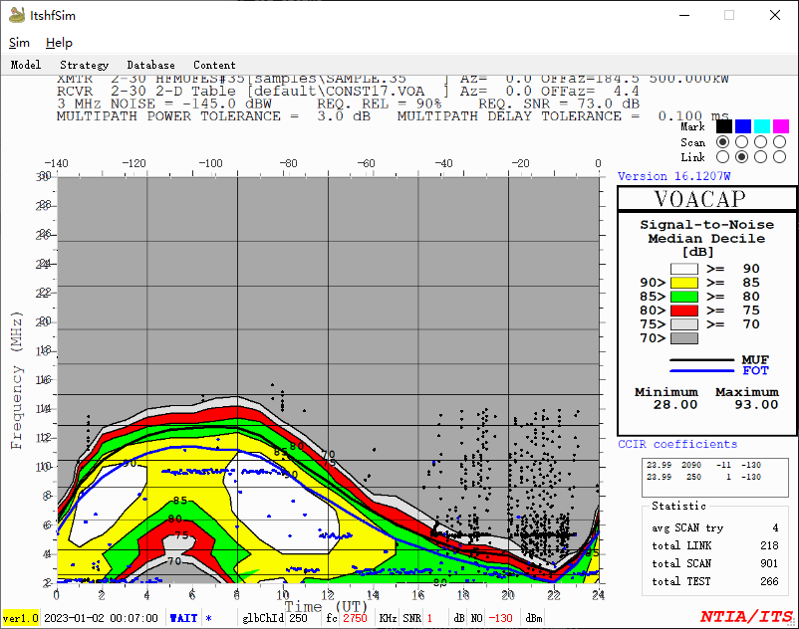

# 第2版v1.4（懊悔度）

引入懊悔度量

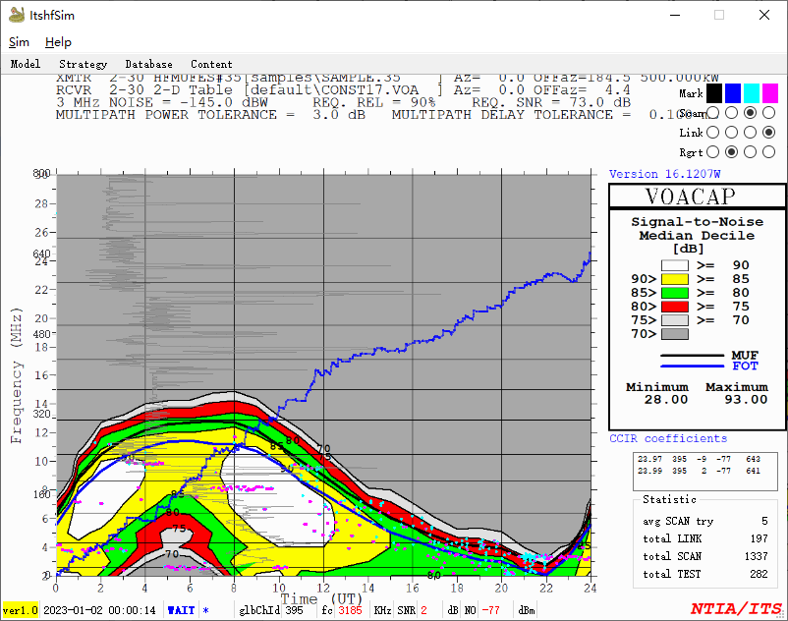

# 第3版v1.5（bugfix MUF）

偶尔出现很大的可用频率：MUF/0.8来限制最大可通频率。Bugfix后仍有bug，在第4版解决。

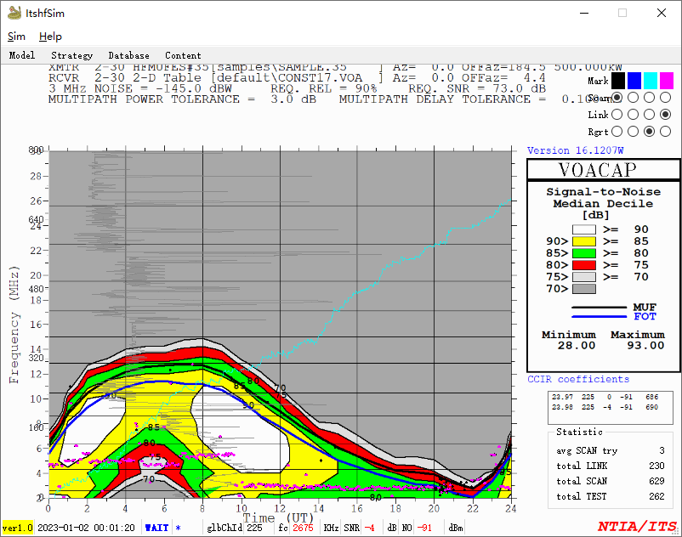

# 第4版v1.6（引入SQL复测）

第3版重测随机算法

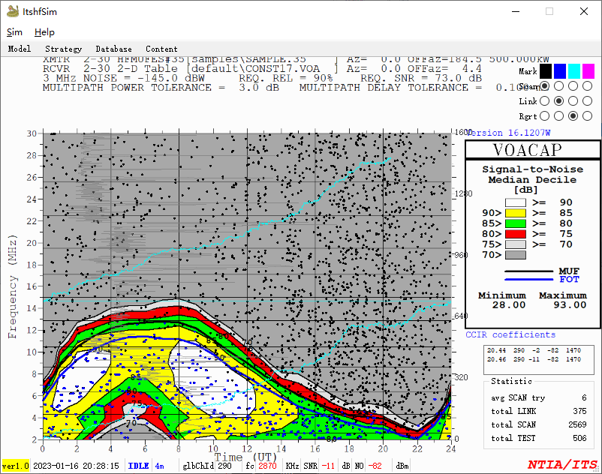

第3版重测二分搜索

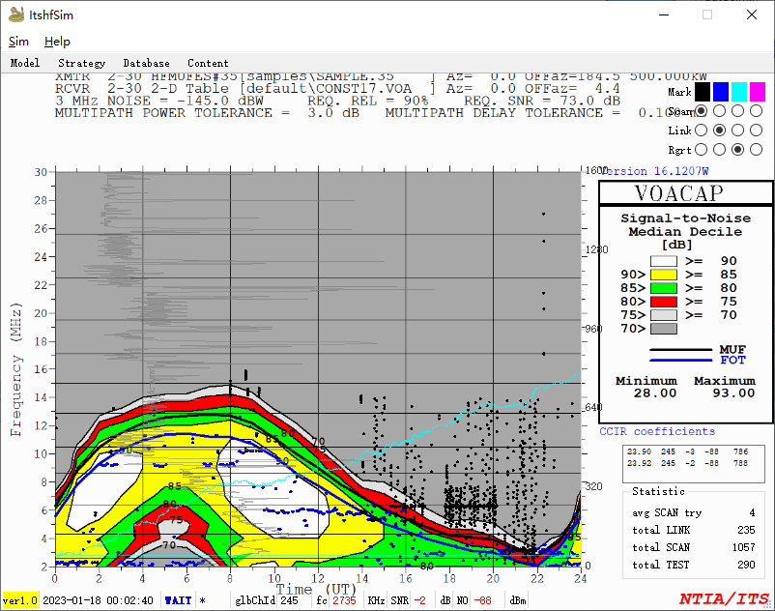

添加数据库记录历史信息，win10的db访问权限不足，无法写入db数据。

err: insert LINK failure attempt to write a readonly database

err: insert SCAN failure attempt to write a readonly database

解决办法：在qt中重新创建db文件和表格。

优化：将simulation放到线程处理，不在timerout中处理，速度会更快。

# 第5版v1.7（失败样本）

捕获失败的snr也要统计到平均SNR里面，因此以上的二分搜索仿真都有问题。

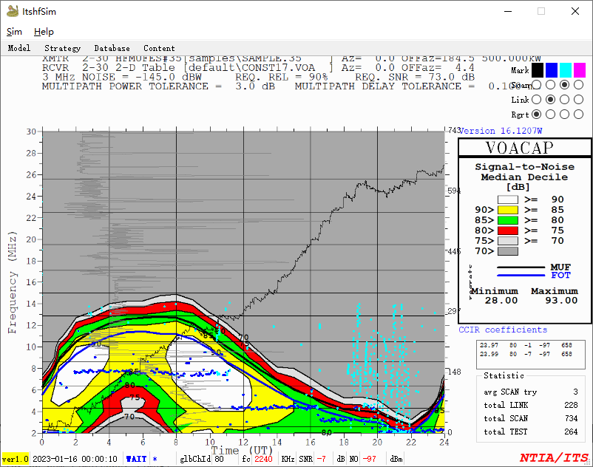

成都到沐川2023年1月

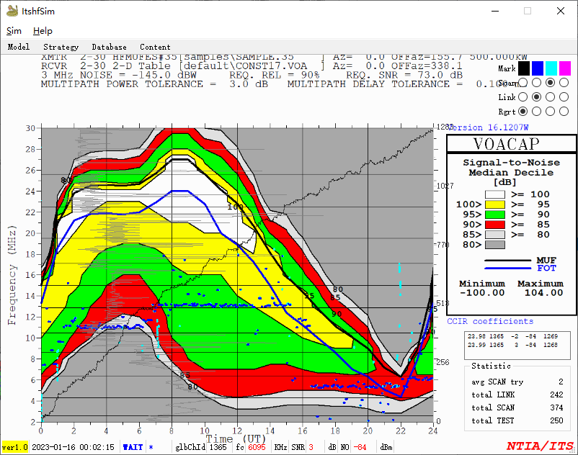

海南三亚2023年1月

# 第6版v1.8（使用SQL）

增加sql筛选功能：当天4/2/1小时样本或当月4/2/1小时

当天策略并不会利用当月数据，因此每天都在重复。

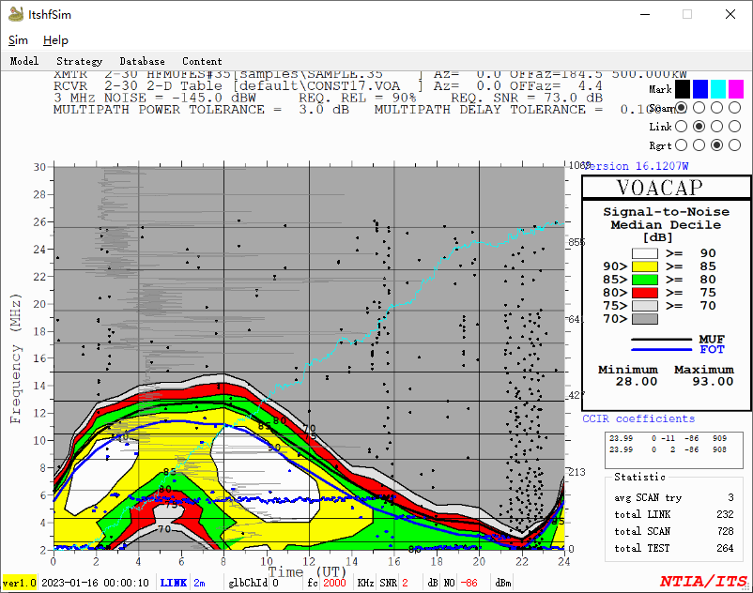

成都到沐川202301第1天仿真：day4h

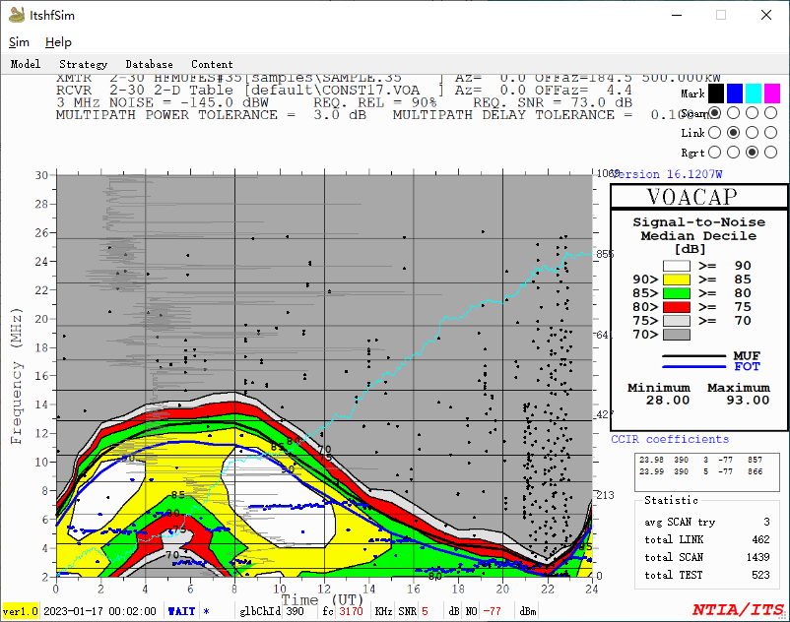

成都到沐川202301第2天仿真：day4h

成都市区-乐山沐川 2023-01

noise:1 maxBW:30000

days:15 speed:x256

idle:60(0) scan:2

link:60(0) freq:10

idle:300 scan:2

Bisecting Search

rule:month2h

以上配置运行15天后

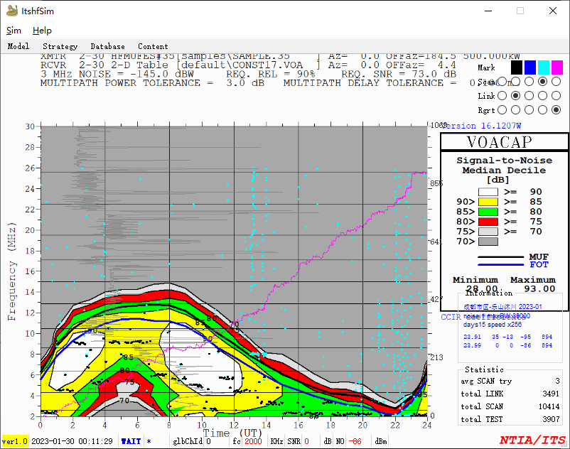

# 第7版v1.9（聚类）

Bugfix:estimate函数中频率应该从后往前找，否则大概率找到第1个频率。

1. 依次聚类：10min、30min、上限类。
2. 使用MontaCarlo和汤普森统计最佳频率赋f0
3. 存在有效聚类
   1. stage1

f1 k0在300KHz随机

f2第2类中心

f3第1类中心k0

f4~f9继续二分

* 1. stage2~N

扩大二分搜索范围和聚类范围

1. 不存在有效聚类

30MHz范围内二分

Beta函数应该使用随机数生成函数。

202301成都-三亚Bisecting+第1天

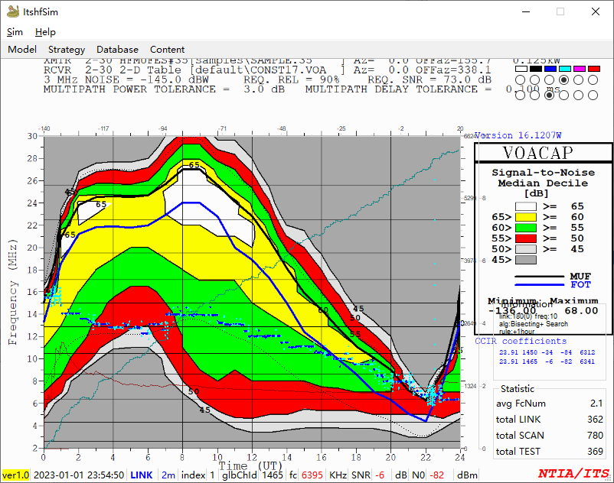

202301成都-三亚Bisecting+第2~4天

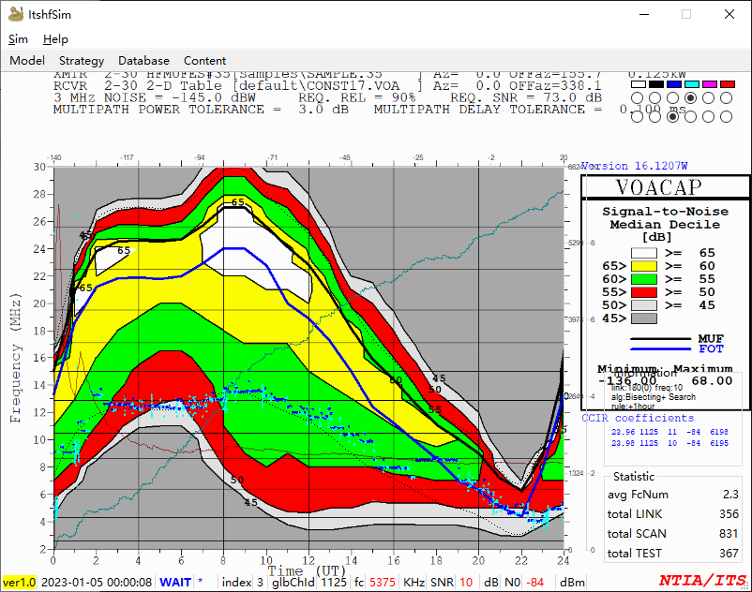

202307成都-三亚Bisecting+第1天

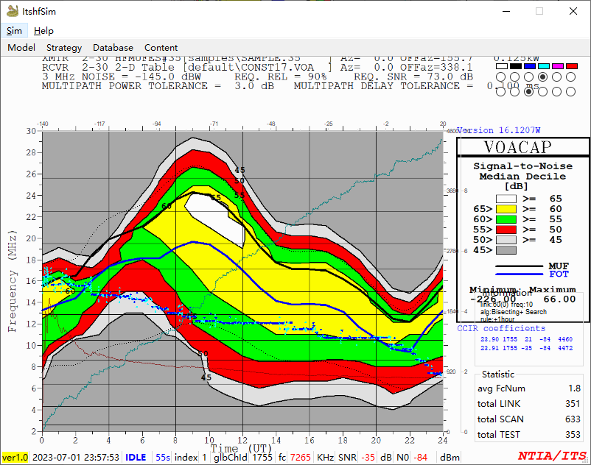

202307成都-三亚Bisecting+第2~4天

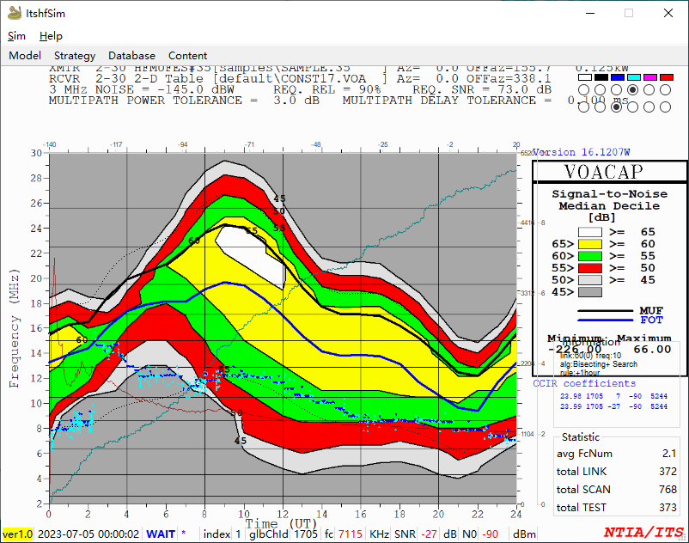

202307成都-三亚MonteCarlo第1天

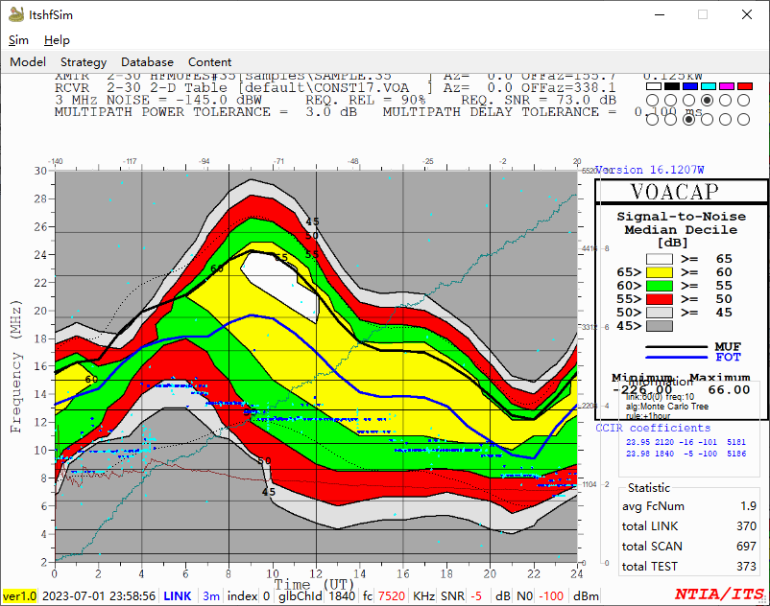

202307成都-三亚MonteCarlo第2~4天

